Høstsuppe

Du trenger:
1 liter vann
2 terninger kjøttbuljong (eventuelt grønnsaksbuljong)
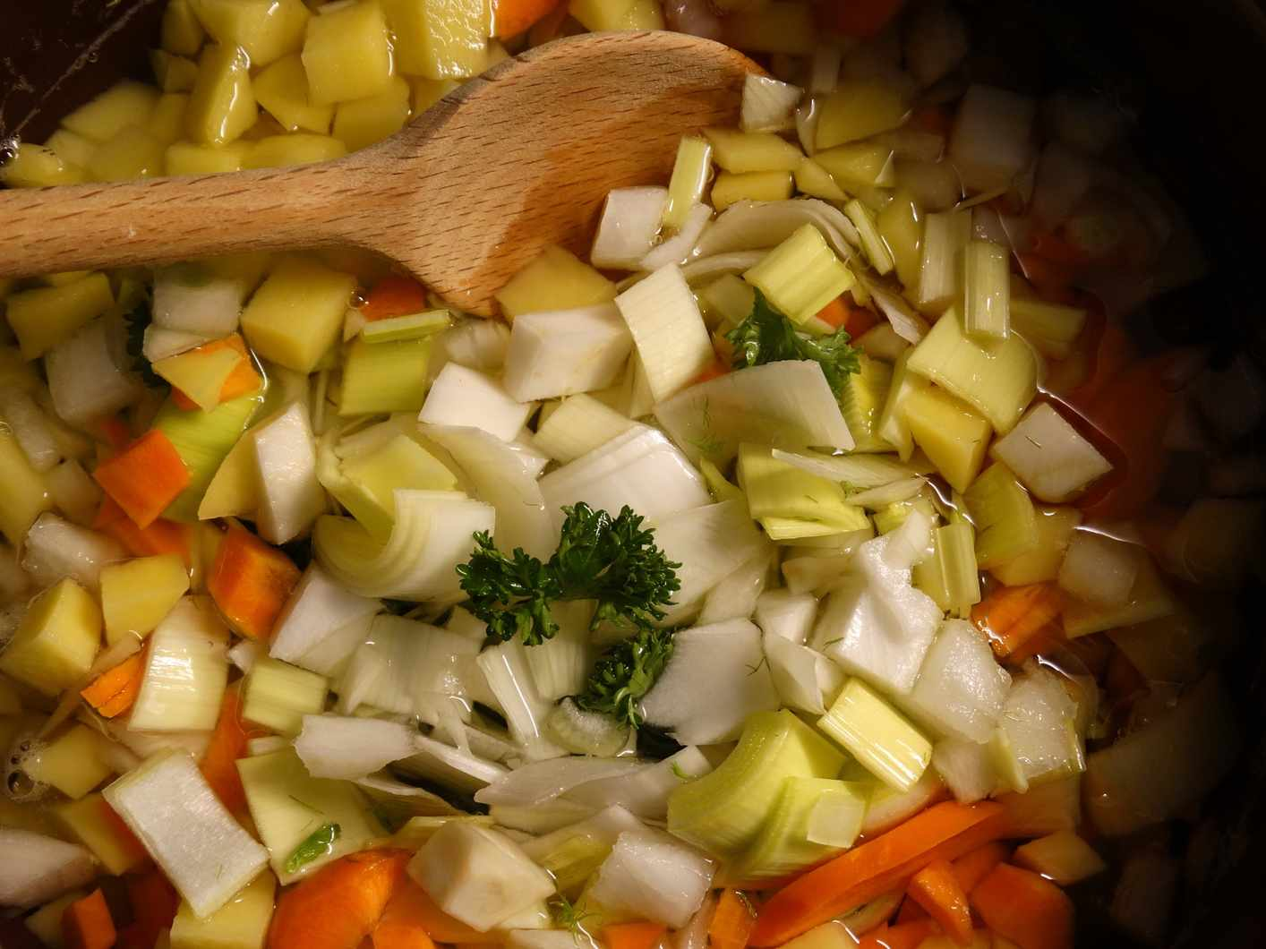
1 ts hel pepper
4 poteter
3 gulrøtter
¼ liten kålrot
¼ purre
1 pk røkt kjøttpølse
Salt
1 dusk kruspersille

Slik gjør du:
- Kok opp vann og løs opp buljongterningene i en stor gryte.
- Legg pepperkulene i vannet.
- Kutt opp potetene, rotgrønnsakene og løken i middels store terninger.
- Når vannet koker, ha opp i poteter og rot.
- La suppen koke på middels varme til alt er mørt i rundt 30-35 minutter. Tilsett purre når det er 10 minutter igjen å koke. Smak til med mer buljong og/eller salt.
- Putt oppi pølsebitene de siste fem minuttene så de får trekke.
Server gjerne med flatbrød.

